Протокол № 7
заседания членов Совета саморегулируемой организации «Союз дорожно- транспортных строителей «СОЮЗДОРСТРОЙ»

г. Москва 31 марта 2020 года

Присутствовали члены Совета:

Андреев Алексей Владимирович – Генеральный директор АО «ДСК «АВТОБАН», Вагнер Яков Александрович – Генеральный директор ООО «Стройсервис», Васильев Юрий Эммануилович – Генеральный директор ООО «МИП «МАДИ-ДТ», Власов Владимир Николаевич – Генеральный директор ПАО «МОСТОТРЕСТ», Гордон Семен Лазаревич – Генеральный директор ООО «Лагос», Данилин Алексей Валерьевич – Исполнительный директор АО «Сефко», Кошкин Альберт Александрович – президент «СОЮЗДОРСТРОЙ», Любимов Игорь Юрьевич – Генеральный директор ООО «СК «Самори», Хвоинский Леонид Адамович – Генеральный директор «СОЮЗДОРСТРОЙ».

Повестка дня:
Рассмотрение вопроса о применении мер дисциплинарного воздействия к членам «СОЮЗДОРСТРОЙ».

По вопросу повестки дня: слово имеет генеральный директор «СОЮЗДОРСТРОЙ» Хвоинский Леонид Адамович. Уважаемые члены Совета! В адрес Совета СРО «СОЮЗДОРСТРОЙ» от Дисциплинарной комиссии Союза на основании п.п 4 пункта 4.3 Положения о Дисциплинарной комиссии СРО «СОЮЗДОРСТРОЙ» и пункта 6.5 Мер дисциплинарного воздействия применяемых в СРО «СОЮЗДОРСТРОЙ» поступила рекомендации об исключении из состава членов Союза, за не устранение в установленные сроки нарушений повлекших приостановление права члена Союза выполнять строительство, реконструкцию, капитальный ремонт, снос объектов капитального строительства по договору строительного подряда, договору подряда на осуществление сноса следующих членов Союза:

1. ООО «СП Минскметрострой».
2. ООО «Транспорт и партнеры».

Решили: Согласно п.2 части 2 статьи 55.7 Градостроительного кодекса Российской Федерации, а именно на основании пункта 4 Мер дисциплинарного воздействия, применяемые в СРО «СОЮЗДОРСТРОЙ» и в соответствии с пунктом 1.2.2. Раздела 4 Положения «О членстве в саморегулируемой организации, в том числе о размере, порядке расчета, а также порядке уплаты вступительного и регулярного членских взносов» – исключить из состава членов Союза, за не устранение в установленные сроки нарушений повлекших приостановление права члена Союза выполнять строительство, реконструкцию, капитальный ремонт, снос объектов капитального строительства по договору строительного подряда, договору подряда на осуществление сноса следующих членов Союза:

1. ООО «СП Минскметрострой».
2. ООО «Транспорт и партнеры».

Голосовали:
За – 9 голосов, против – нет, воздержался – нет.

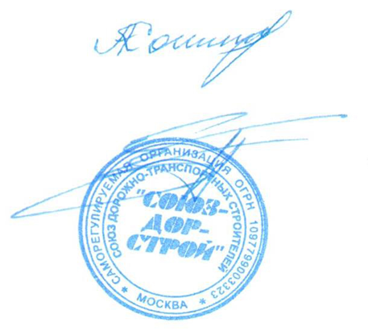
Председатель Совета Кошкин А.А.

Секретарь Совета Суханов П.Л.

